NETWORK 03

=============================================

**三层交换机同时具备交换机与路由器功能的强大网络设备**

**三层交换机=路由器(三层)+交换机(二层)**

**按图搭建拓扑，最上面的设备是s5700三层交换机**

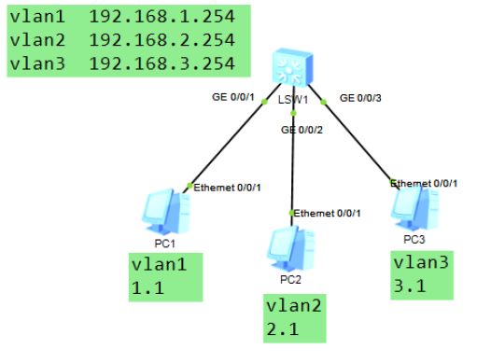

使用三层交换机s5700组建网络

<Huawei>system-view //进入系统视图

[Huawei]undo info-center enable //关日志

[Huawei]vlan batch 2 3 //创建vlan2与3

[Huawei]display vlan //检查

[Huawei]interface GigabitEthernet 0/0/2 //进2口

[Huawei-GigabitEthernet0/0/2]port link-type access //配置接口类型为access

[Huawei-GigabitEthernet0/0/2]port default vlan 2 //把2口加入vlan2

[Huawei-GigabitEthernet0/0/2]in g0/0/3

[Huawei-GigabitEthernet0/0/3]port link-type access //配置接口类型为access

[Huawei-GigabitEthernet0/0/3]port default vlan 3 //把3口加入vlan3

**路由器可以在物理接口配置ip**

**而三层交换机要进入虚拟接口配置**

[Huawei]interface Vlanif 1 //进入vlan1的接口(虚拟接口)

[Huawei-Vlanif1]ip address 192.168.1.254 24 //配置ip，该ip可以作为

vlan1的网关

[Huawei-Vlanif1]interface Vlanif 2 //进入vlan2的接口

[Huawei-Vlanif2]ip address 192.168.2.254 24 //配置ip，该ip可以作为

vlan2的网关

[Huawei-Vlanif2]interface Vlanif 3 //进入vlan3的接口

[Huawei-Vlanif3]ip address 192.168.3.254 24 //配置ip，该ip可以作为

vlan3的网关

display ip interface brief //检查ip

再增加s3700交换机一台，将网络改造成以下状态：

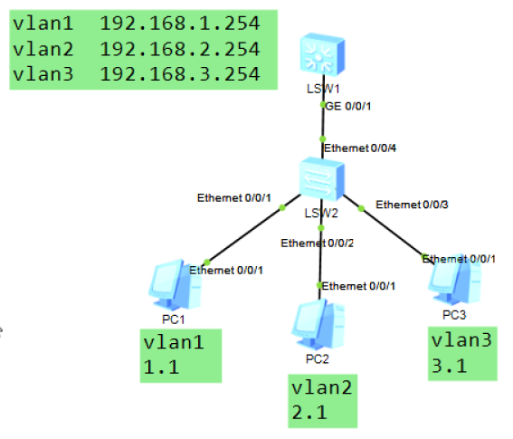

在s3700交换机配置：

[Huawei]vlan batch 2 3 //首先创建vlan2与3

[Huawei]interface ethernet0/0/2

[Huawei-Ethernet0/0/2] port link-type access

[Huawei-Ethernet0/0/2] port default vlan 2 //将e0/0/2口加入vlan2

[Huawei-Ethernet0/0/2] in e0/0/3

[Huawei-Ethernet0/0/3] port link-type access

[Huawei-Ethernet0/0/3] port default vlan 3 //将e0/0/3口加入vlan3

[Huawei-Ethernet0/0/3]in e0/0/4

[Huawei-Ethernet0/0/4]port link-type trunk //将4口配置为中继链路

[Huawei-Ethernet0/0/4]port trunk allow-pass vlan all //放行所有数据

再回到s5700配置：

[Huawei-GigabitEthernet0/0/1]port link-type trunk //把g0/0/1口

也配置为中继链路

[Huawei-GigabitEthernet0/0/1]port trunk allow-pass vlan all //放行所

有vlan的数据

-------------------------------------

如果接口配置错乱：这里用s3700举例

[Huawei]clear configuration interface Ethernet 0/0/4 //如果某接口配

置错误可以清空，恢复默认状态

[Huawei]interface e0/0/4 //进入4接口

[Huawei-Ethernet0/0/4]undo shutdown //开启接口

-----------------------------------------

之后将拓扑延申，增加一台router路由器，与pc一台，并按图配置好ip，pc的网关是192.168.5.254

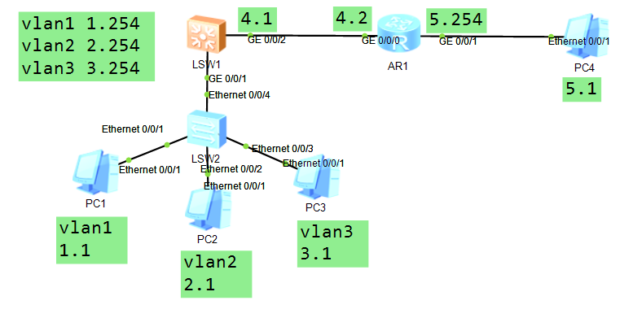

**三层交换机接口配置ip思路：**

1. **创建一个vlan**
2. **进入该vlan的虚拟接口配置ip**
3. **将需要配置ip的接口加入上述vlan**

s5700的 g0/0/2接口要按照三层交换机接口配置ip的思路进行：

[Huawei]vlan 4 //创建vlan4

[Huawei-vlan4]in vlan 4 //进入vlan4接口

[Huawei-Vlanif4]ip add 192.168.4.1 24 //为vlan4配置ip

[Huawei-Vlanif4]in g0/0/2 //进入2接口

[Huawei-GigabitEthernet0/0/2]port link-type access //配置接口类

型为access

[Huawei-GigabitEthernet0/0/2]port default vlan 4 //把2口加

入vlan4

路由器ip也按规划配置，此处省略

-------------------------------------------------------------

**动态路由，基于某种路由协议实现，适合大型网络，减少管理任务**

**宣告 对外告知自身所直连的网段**

在三层交换机中配置动态路由：

[Huawei]ospf

[Huawei-ospf-1]area 0 //进入区域0 (第一个区域，表示开始使用ospf)

[Huawei-ospf-1-area-0.0.0.0]network 192.168.1.0 0.0.0.255 //依次宣告

自身所直连的网段

[Huawei-ospf-1-area-0.0.0.0]network 192.168.2.0 0.0.0.255 //宣告2网段

[Huawei-ospf-1-area-0.0.0.0]network 192.168.3.0 0.0.0.255 //宣告3网段

[Huawei-ospf-1-area-0.0.0.0]network 192.168.4.0 0.0.0.255 //宣告4网段

在路由器中配置动态路由：

[Huawei]ospf

[Huawei-ospf-1]area 0

[Huawei-ospf-1-area-0.0.0.0]network 192.168.4.0 0.0.0.255 //宣告4网段

[Huawei-ospf-1-area-0.0.0.0]network 192.168.5.0 0.0.0.255 //宣告5网段

[Huawei-ospf-1-area-0.0.0.0]display this //可以查看当前视图的配置，比如目前

在ospf中，就可以看到ospf中都敲了什么命令

[Huawei-ospf-1-area-0.0.0.0]undo network 192.168.4.0 0.0.0.255 //如果有错

可以删除

----------------------------------------------

传输层

**定义了端口号 65536个 0~65535**

**定义了 tcp、udp两个协议**

**tcp 传输控制协议**

可靠 效率低 面向连接

使用tcp传输数据时会用到一些标记：

syn 打算与对方建立连接

ack 确认

fin 打算与对方断开连接

三次握手

1，用户syn--->服务器

2，服务器 ack , syn --->用户

1. 用户ack--->服务器

四次断开

1，用户fin--->服务器

2，服务器ack --->用户

3，服务器fin --->用户

4，用户ack--->服务器

**使用tcp协议传输数据的常见服务**

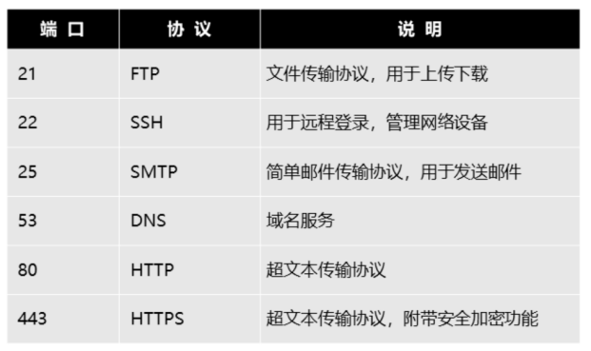

**udp 用户数据报协议**

**不可靠 效率高 无连接**

**使用udp传输数据的常见服务**

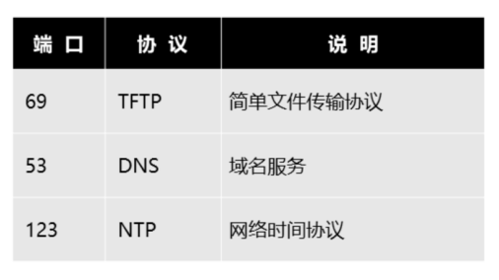

--------------------------------------------------

**acl 访问控制列表，可以对已经建立好的网络进行管控的工具**

**基本acl 列表号 2000~2999 根据数据源ip地址进行控制**

**高级acl 列表号 3000~3999 根据数据源ip、目标ip、协议**

**端口进行控制**

按图搭建拓扑，首先实现全网互通，然后按下列要求配置acl

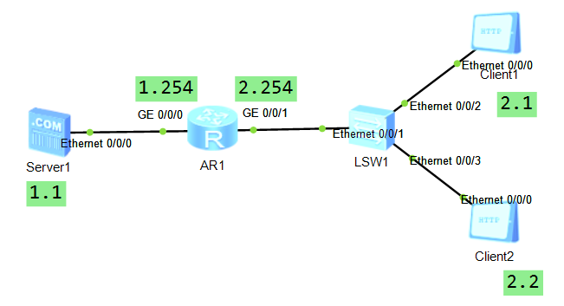

**禁止2.1与1.1进行数据通信，不能影响其他主机的通信**

[Huawei]acl 2000 //创建acl 列表号是2000

[Huawei-acl-basic-2000]rule deny source 192.168.2.1 0.0.0.0

//创建规则拒绝源地址是192.168.2.1的数据通过

[Huawei-acl-basic-2000]display this //查看当前视图配置，

可以看到规则号码

[Huawei-acl-basic-2000]undo rule 5 //如果规则写错，可以根

据规则号码删除

[Huawei-acl-basic-2000]in g0/0/1 //进入1口，注意该接口

不要照抄，要检查是否为最接近2.1的接口

[Huawei-GigabitEthernet0/0/1]traffic-filter inbound acl 2000

//定义过滤数据是入方向，并应用之前创建的acl2000

[Huawei-GigabitEthernet0/0/1]undo traffic-filter inbound

**允许2.1与1.1进行通信，禁止其他设备访问1.1**

[Huawei-GigabitEthernet0/0/1]acl 2001 //创建新acl，列表号

是2001

[Huawei-acl-basic-2001]rule permit source 192.168.2.1 0 //创建

规则，允许2.1通过

[Huawei-acl-basic-2001]rule deny source any //拒绝所有设备通过

[Huawei-acl-basic-2001]in g0/0/1 //进入应用acl的接口

[Huawei-GigabitEthernet0/0/1]undo traffic-filter inbound //在接

口取消之前的acl2000

[Huawei-GigabitEthernet0/0/1]traffic-filter inbound acl 2001 //应

用新的acl

--------------------------------------------------------------------

练习：

1，传输层有哪些协议，各有什么特点？

2，描述TCP三次握手以及四次断开的基本过程

3，SMTP、DNS、SSH、TFTP、NTP分别是什么协议，使用了什么端口，在传输层使用什么协议？

4，网络设备中的ACL技术常见类型有哪些，各有什么区别？

参考答案：

1，传输层有哪些协议，各有什么特点？

TCP 传输控制协议

可靠的、面向连接的协议 传输效率低

UDP 用户数据报协议

不可靠的、无连接的服务 传输效率高

2，描述TCP三次握手以及四次断开的基本过程

三次握手

1，用户发送syn给服务器

2，服务器发送ack与syn给用户

3，用户发送ack给服务器

四次断开

1，用户发送fin给服务器

2，服务器发送ack给用户

3，服务器发送fin给用户

4，用户发送ack给服务器

3，SMTP、DNS、SSH、TFTP、NTP分别是什么协议，使用了什么端口，在传输层使用什么协议？

参考答案

SMTP 简单邮件传输协议 端口号25 tcp

DNS 域名系统 端口号53 tcp/udp

ssh 远程登录 端口号22 tcp

TFTP 简单文件传输协议 端口号69 udp

NTP 网络时间协议 端口号123 udp

4，网络设备中的ACL技术常见类型有哪些，各有什么区别？

参考答案

基本ACL

基于源IP地址过滤数据包

基本访问控制列表的列表号是2000~2999

高级ACL

基于源IP地址、目的IP地址、指定协议、端口来过滤数据包

高级访问控制列表的列表号是3000~3999